宁夏瑞泰科技股份有限公司
CGLJ-5.0超效刮板连续冷凝结晶机

设 计 方 案

江苏扬创科技工程有限公司
2022年07月

目 录
一、设备简介 3
二、结构特点 4
三、现场设备条件参数 5
四、设备外形图 7
五、设备供货型号及供货清单 8
六、产品质量保证及售后服务承诺书 9

声 明

本文档包含了江苏扬创科技工程有限公司（以下简称乙方）的技术机密。未经乙方的书面授权不得全部或部分以任何方式传播给第三方。
本文档中所列方案为乙方提供给宁夏瑞泰科技股份有限公司（以下简称甲方）评估之用，相关技术参数、保证以双方签订的合同/协议为准。

一、设备简介
目前我国用得最多的是釜式结晶机，这种结晶机存在诸多缺点：
1、由于夹套冷却，结晶首先从釜壁开始，使得晶状物首先结在釜壁，严重时可在釜壁上形成厚厚的晶状物，大大影响传热效率，虽可通过提高搅拌转速的方法来减少釜壁上晶状物结壁的问题，但在很多状况下结晶也受到搅拌转速的限制，搅拌转速过快，会使晶粒粒径大大降低，影响下一步的过滤洗涤操作，而对于希望获得较大晶粒的场合，更是不合适。另外釜式搅拌结晶，搅拌桨一般难以做到刮壁搅拌，这样就难以将结在釜壁上的晶粒刮下，影响传热效果。
2、普通结晶釜往往靠近外部冷却釜壁结晶效果较好，而靠近釜中心的物料结晶很慢，引起晶粒不均匀，整体结晶速度很慢。
3、对于在釜内加入冷却盘管的结晶釜，虽可大大提高冷却面积，但由于冷却盘管是静止的，结晶时先在静止盘管外形成晶状物，严重影响传热效果。另外加入盘管后会大大影响结晶釜的搅拌效果，刮壁搅拌更是不可能，在釜壁上和盘管上形成较多晶状物后，传热效果更差，结晶料浆不容易顺利完全排出。
4、由于结晶釜底部往往为标准椭圆封头，因而对于物料浓度较高，结晶固体较多的结晶釜，往往排料不彻底，部分结晶固体会残留在釜内排不出，影响产量和能耗。
正是准对上述普通结晶釜存在的缺点，我公司做了大量的研究开发工作，先后研制成功了YCYJ-卧式高效内转圆盘冷却结晶机、CGLJ-5.0超效刮板连续冷凝结晶机、YCLJ-卧式螺旋推进式连续冷却结晶机为代表的高效结晶机系列，这些设备可大大提高结晶效率，节省能耗和降低结晶时间，在医药、食品、冶金、矿山、化工、精细化工等很多领域得到广泛应用。上述结晶机与釜式结晶相比，效率虽有很大提高，但在结晶的过程中，旋转运动部件的冷却表面仍有晶体析出，一旦冷却表面有晶体形成，哪怕最薄也会影响冷却效果。对间隙操作的场合，这种现象还不十分突出，因为下一批热的结晶物料加入时会把这层结晶体溶解掉。但对连续结晶的情况，上述这种情况就会非常突出，因为冷却表面的结晶体会越积越厚而无法去除，严重影响冷却效果。为了解决上述问题，我公司制作了CGLJ-5.0超效刮板连续冷凝结晶机。这种结晶机在结晶的任何过程中可对冷却表面进行清壁操作，使冷却表面始终是干净的，从而大大提高冷却传热效果，使一台本结晶机可替代十几台甚至更多的釜式结晶机。
本高效结晶机采用全新的结构和工作原理，在一个卧式长槽形容器内组合排列了很多空心冷却板片，中心搅拌轴从所有的冷却板片内穿越通过，在每两个空心冷却板片之间安装有阻流式分隔圆盘和很多旋轮推进刮壁式搅拌装置，刮壁搅拌使所有的冷却表面都起到清壁作用，使传热和冷却效率大大提高。
被结晶的物料从一端进入，并被迂回曲折缓慢向前推进到另一端溢流排出，使物料和大量的的冷却表面充分接触，迅速冷却，实现真正的快速连续结晶。
根据需要也可设计成快速分批结晶，可任意控制搅拌转速和结晶速度，获得理想的晶体粒径，对于发汗提纯结晶的场合，可通过大量空心板片的快速冷却在所有的空心冷却板片之间结成晶体，然后加热发汗，去除杂质后最终溶解排出获得纯度很高的产品。

二、结构特点
1 由于在一个U形的卧式长槽形容器内组合排列了大量的空心冷却板片，其冷却面积一般是同样容积的釜式结晶机的5～20倍，冷却面积非常大。
2 结晶机内所有的空间间隔不远处都有冷却表面，无冷却死角，物料的结晶很均匀。
3 在结晶机U形的卧式长槽底部设有蒸汽伴热管路，减少换料过程中的损耗。在维修过程中无需另外通蒸汽加热。
4 所有的表面都有清壁搅拌推进式刮板，使物料在结晶过程中的冷却效率大大提高，实现真正的快速冷却结晶，使一台本结晶机可替代十几台甚至更多的釜式结晶机。
5 实现真正的连续结晶，由于在结晶的任何过程中始终有刮壁清壁作用，结晶机的传热系数和冷却效率可始终维持不变，这是其它结晶机所不能做到的。
6 也可用于快速分批结晶，用于分批结晶时，一台机可替代5～10台甚至更多的釜式结晶机，可通过控制搅拌转速和冷却速度控制结晶颗粒大小。
7 当用于发汗提纯结晶时，可通过大量空心板片的快速冷却在所有的空心冷却板片之间结成晶体，然后加热发汗，去除杂质后最终溶解排出获得纯度很高的产品，可解决列管式结晶等无法解决的难题。
8 实现密闭操作，特别适合易燃易爆、有毒物料或鲜美食品、药品等的冷却结晶。
9 GMP标准设计，可用于食品、医药等洁净度要求极高的场合。

三、现场设备条件参数
- 物料名称： BTA废水 分子式： C6H5N3 +H2O PH值： 3-10
- 结晶物料的形态 微粉□ 粉料□ 颗粒□ 块状□ 片状□ 浆料□ 滤饼□ 糊状 膏状□ 溶液 纤维状□ 乳浊液□ 悬浊液□
- 物料的其他特性□ 可燃性□ 易爆性□ 团聚性 异味□ 其它
- 被结晶介质的名称： 苯并三氮唑 分子式： C6H5N3 PH值： 5-6
- 物料初始温度： 60-80 ℃；要求结晶后温度： ＜15 ℃，物料结晶时最佳温度范围： 30-45 ℃
- 物料的溶点： 25g/l（20℃） ℃
7、物料的真密度： 1.36 g/cm³，物料的堆积密度： 片状0.652 g/cm³
8、物料粒度分布范围：比例含量 5-8 %
9、物料过去的结晶方法： 高效刮壁式片冷连续结晶器
10、冷却液名称： 循环水、普冷盐水、深冷盐水 冷却液进出温度 常温、-10、-20
11、结晶设备的材质要求： 物料接触处为 不锈钢□ 全不锈钢 钛材□ 2205 □ 搪玻璃□ 四氟 其他 耐酸碱、高强度、结构简单便于维修
12、结晶过程中采用的冷却介质：循环水、普冷盐水、深冷盐水，温度： 常温、-10、-20 ℃，压力 0.23、0.3、0.23 Mpa
13、对设备的清洗及卫生要求： 达到GMP要求
14、设备使用地： 宁夏中卫 海拔： 1225m (平均) 湿度： 57% 最高温度： 37.6
最低温度： -29.2 年均温度： 7.3-9.5 其他：

四、设备外形图
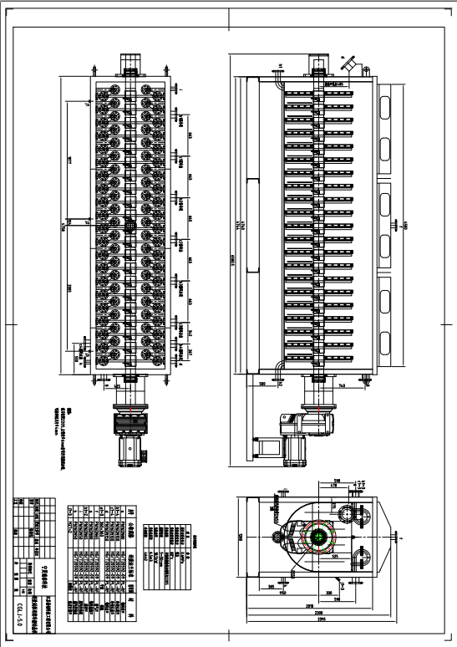

五、设备供货型号及供货清单
设备名称 | 规格参数 | 材质 | 数量 | 单位 | 厂家
结晶机顶盖 | CGLJ-5.0 | 2205 | 1 | 件 | 江苏扬创
结晶机槽体 | CGLJ-5.0 | 2205 | 1 | 件 | 江苏扬创
搅拌轴 | CGLJ-5.0 | 2205 | 1 | 根 | 江苏扬创
空心板片 | CGLJ-5.0 | 2205 | 若干 |  | 江苏扬创
阻隔板 | CGLJ-5.0 | 2205 | 若干 |  | 江苏扬创
冷却水管接头 |  | 2205 | 若干 |  | 江苏扬创
驱动电机 | 18.5KW |  | 1 | 台
减速机 | TFAF-128-49.19-YB35X4 180M-4P-18.5KW-M3-14 |  | 1 | 台 | 泰隆
设备法兰 |  |  | 若干
设备外壳 |  |  | 1 | 套 | 江苏扬创
设备支架 |  |  | 1 | 件 | 江苏扬创
紧固件等标准件 |  |  | 若干

六、产品质量保证及售后服务承诺书
为贵方本次设备采购及售后服务，我们特别承诺如下：
1、质量保证
严格按照ISO9001-2015标准设计、制造，所供设备质量保证期为供货之日起一年，以先到为准。如因质量检验不合格而造成的二次包装费及二次检验费或设备安装完毕，经系统连接调试运行不正常造成的损失由我方负责。
2、合同签订10日内向买方提供全部完整的文件及图纸资料。
3、保证按照合同规定的交货时间供货，按照买方要求的时间到现场进行技术服务，包括检验、调试、指导开车等售前服务。
4、对于买方选购的与合同设备有关的配套设备，我方保证主动提供设备接口要求的技术条件和资料。
5、质量保证期内因产品质量所需的易损件等备品备件由我方免费提供。超过质保期，随时满足买方对备品备件的要求。
6、免费为买方举办有关设备安装、调试、使用、维护技术的业务培训，使买方维护人员能够熟练掌握常规产品和新产品的使用、维护等相关知识和技能。
7、我方对所供产品一律实行终身跟踪服务及保养，质保期内因产品质量所需的备品备件由乙方免费提供，负责维修，甲方不承担任何费用。超过质保期所需的备品备件乙方随时满足甲方的要求并负责维修。
8、当接到买方反应的质量问题信息后，我方保证在1小时之内作出答复，我公司在宁夏中卫设有办事处保证2小时内到达现场，做到用户对质量不满意，服务不停止。
9、服务保证：江苏扬创科技工程有限公司为用户保证提供终身的、您完全满意的售后服务，并愿意接受用户的监督。
10、服务是一种涉及某些无形因素的活动过程和结果，它包括与客户的互动过程和结果，并且不会造成所有权的转移，因此，服务不仅是一种活动而且是一种过程，还是某种结果，例如水泵的维修服务，它既包括水泵维修人员检查和修理水泵的活动和过程，又包括这一活动的结果——用户得到完全恢复正常的水泵，即用户完全满意，因此，推出全新的服务理念，即《客户满意工程》，创扬创服务品牌，集体内容如下：
服务理念：服务无距离 服务目标：客户完全满意
服务标准：让每一个项目（客户）都成为扬创的样板工程
服务观念：客户的损失就是我们的责任。

江苏扬创科技工程有限公司
2022年07月

